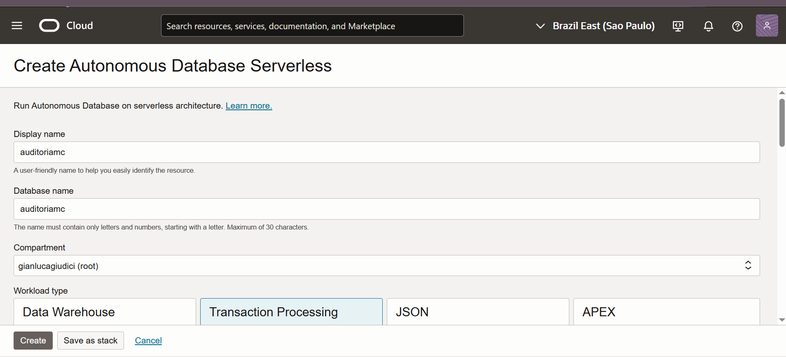

1.A imagem acima representa o provisionamento do Oracle Autonomous Database com o nome do Database sendo “auditoriamc” conforme solicitado.

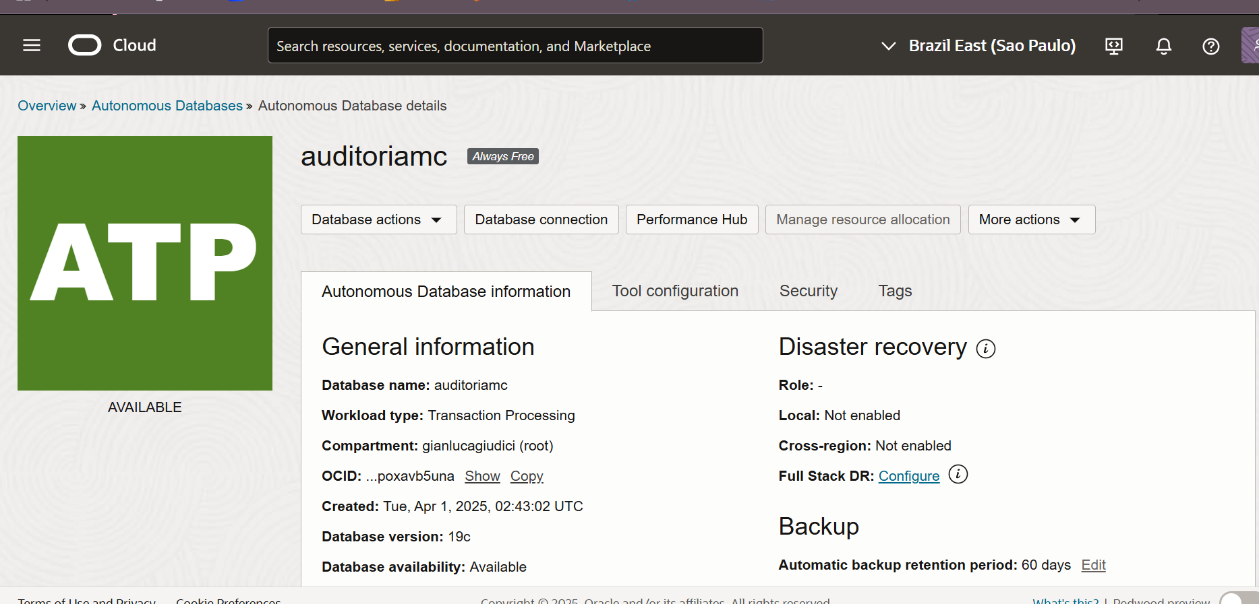

2.A imagem acima representa o Oracle Autonomous Database disponível para uso após a criação.

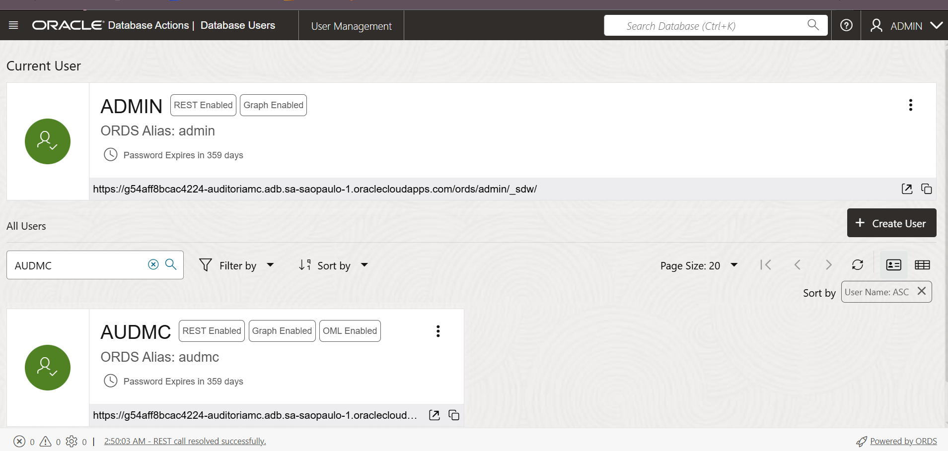

3. A imagem acima evidencia que o usuário “AUDMC” foi criado seguindo uma boa prática do mercado na área de “User Management”.

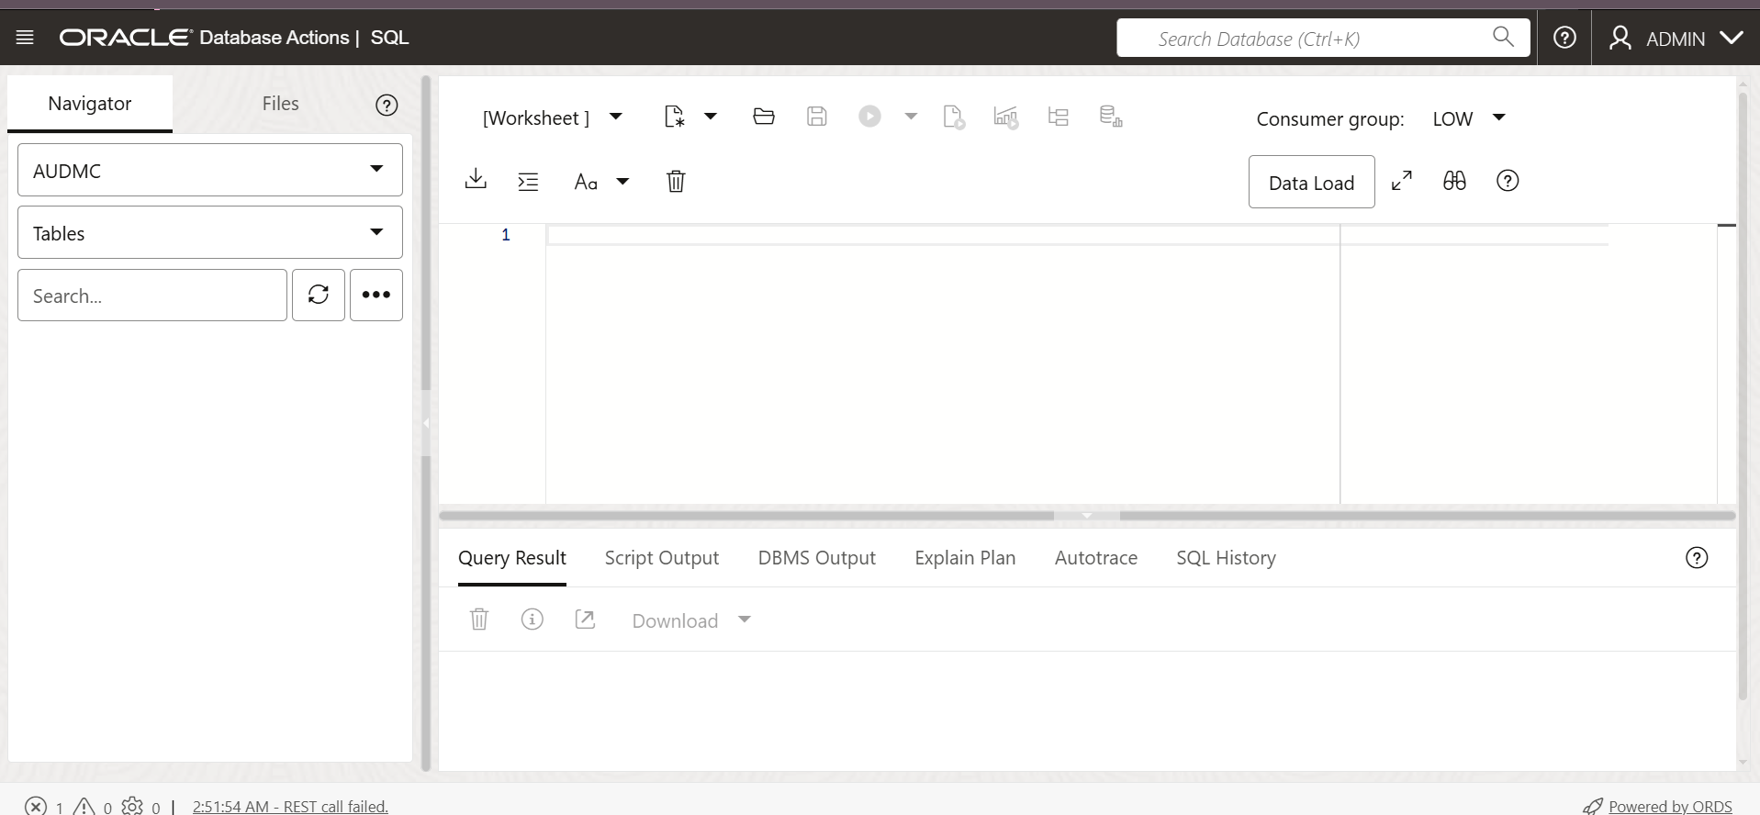

4.A imagem acima comprova o que o usuário “AUDMC” está disponível para uso dentro do SGBD Oracle Autonomous Database.